PRESSEINFORMATION

Ulm, 04. Mai 2010

Kompetenz durch klare Strukturen vermitteln
Braun Digitaldruck setzt neues Ladendesign bei Matrisotto um

Hochwertige Wandverglasungen sind das zentrale Element des neuen Ladendesigns bei Matrisotto in Weißenhorn. Federführend tätig war dabei der Druckspezialist Braun Digitaldruck aus Ulm. Drei Monate nach Projektstart war das neue Design, das während des laufenden Geschäftsbetriebs umgesetzt wurde, im Januar 2010 komplett. Schmuckfarben gliedern den Raum nun in die drei Geschäftsbereiche der Helmut Matrisotto GmbH & Co. KG: Blau für EDV-Zubehör, Türkis für Präsentationstechnik inklusive Installationstechnik, Gelb für Werbeartikel. Da die Farben aus einem Spektrum stammen, gehen sie harmonisch ineinander über. Raffinierte Details wie die Einbindung verschiedener Multimedia-Elemente runden das Konzept im Hinblick auf die Tätigkeitsfelder und Geschäftstraditionen des Unternehmens ab. So wurden Monitore nahezu unsichtbar in die Oberflächen integriert, neue Projektionstechniken umgesetzt und der unverzichtbare Matrisotto-Kickerkasten unauffällig eingebaut. Die Ziele, auf den ersten Blick Kompetenz zu vermitteln sowie ein Aha-Erlebnis für Besucher zu generieren, hat Braun erreicht. „Unseren anspruchsvollen Geschäftskunden, die wir regelmäßig empfangen, werden wir jetzt definitiv gerecht“, freut sich Helmut Matrisotto, Inhaber und Geschäftsführer. „Unsere Kernkompetenz Multimedia ist prominent eingebunden und die Optik unterstreicht die Hochwertigkeit der Produkte, die in unserem Verkaufsraum zur Verfügung stehen – vom LCD-Bildschirm über Beamer bis hin zu Videokonferenzsystemen.“

„Basis des Farbdesigns ist das Blau des Matrisotto-Logos“, erklärt Michele Albanese von Braun Digitaldruck. Darauf aufbauend gliedern Schmuckfarben im Spektrum von Blau über Türkis bis Gelb den Raum gemäß den Geschäftsbereichen des Unternehmens. „Die Design-Elemente, die zudem in den ‚elektronischen’ Teil integriert sind, lehnen sich an Technik und Programmiersprache an“, so Albanese. Leiterbahnen, Discs und Binärcodes zieren hier die Flächen. Zentral sind dabei die gläsernen Wandverkleidungen, erst sie bringen die Farben voll zur Geltung und setzen die Produkte im Verkaufsraum in Szene. Dabei entschied man sich aufgrund seiner Stabilität für vier Millimeter starkes Acrylglas, das rückseitig vollflächig direkt bedruckt wurde. Im Vergleich zu Echtglas wurde nicht nur das Gewicht der Flächen reduziert, sondern dementsprechend auch die Kosten. Einen optischen Unterschied gibt es nicht. Durch den Direktdruck sparte Braun Digitaldruck zudem einen Arbeitsschritt und konnte die optisch und qualitativ hochwertigen Oberflächen günstig liefern. Nahtlos sind zudem Vitrinen zur optimalen Präsentation der Waren integriert. Eine davon wartet mit einem besonderen Clou auf: Die Spiegelfläche, mit der sie hinterlegt ist, ist halbdurchlässig, so dass die Mitarbeiter aus den dahinter liegenden Büroräumen den Verkaufsraum jederzeit im Auge behalten können.

Multimedia hinter Glas
In die Verkleidung sind nahezu unsichtbar mehrere Monitore integriert. Die entsprechenden Flächen wurden gleich beim Bedrucken des Acrylglases passgenau ausgespart, der Monitor sitzt direkt dahinter. Um diesen gegebenenfalls problemlos einstellen, warten oder austauschen zu können, ist die gesamte Paneele als versteckte Tür konstruiert. Je nach Bedarf wird der Bildschirm per hauseigener Marketing- und Begrüßungssoftware mit Inhalten gefüllt und begrüßt beispielsweise Besucher namentlich. Der Monitor ist auch vom angrenzenden Besprechungsraum aus zu sehen, in dem unter anderem Schulungen stattfinden. Ein weiterer Monitor befindet sich hinter der Spiegelwand, welche die Rückseite des Verkaufsraums bildet. Der Spiegel ist ein halbdurchlässiger Spionspiegel, durch den helle Flächen, die sich hinter dem Spiegel befinden, auch von der verspiegelten Seite aus gesehen werden können. Entsprechend sitzt der Bildschirm direkt hinter dem Spiegel, so dass man zwar die Projektion, nicht aber den dunklen Rahmen des Monitors selbst erkennt. Die Inhalte scheinen somit auf der Spiegelfläche zu schweben. Auch dieser Bildschirm ist über eine versteckte Tür zugänglich.

Spielleidenschaft – gut versteckt
Auch die lang gepflegte Tradition der Kicker-Matches des Chefs mit gewillten Besuchern wurde in das Neudesign integriert – und mit dem Nützlichen verbunden. „Die Firma Matrisotto brauchte einen repräsentativen Besprechungstisch“, erklärt
Albanese. „Darin hat der Kicker seine Heimat gefunden. Der Besprechungstisch besteht aus zwei Teilen, wird einfach auseinandergezogen, und schon kommt der Kickerkasten zum Vorschein.“

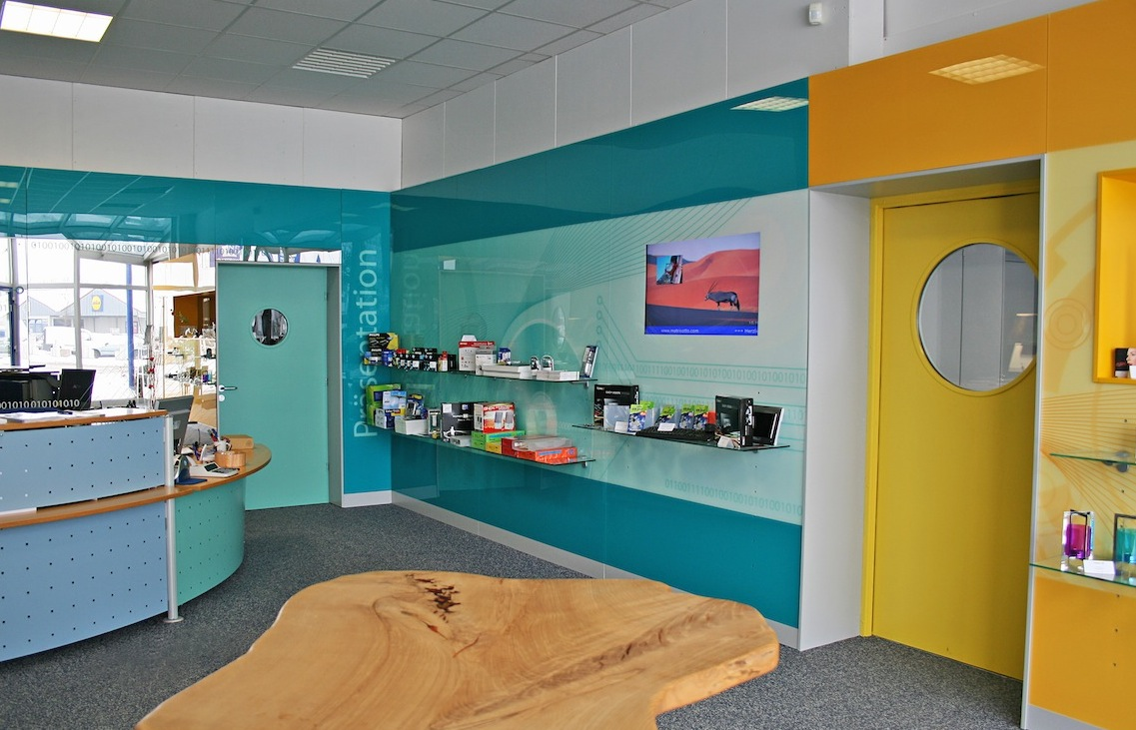
Das neue Laden-Design von Matrisotto in Weißenhorn überzeugt durch hochwertige Glasoptik.

Das Bild steht unter www.press-n-relations.de im Anschluss zum dort veröffentlichten Text zum Download bereit. Weiteres Bildmaterial ist auf Anfrage erhältlich.

Weitere Informationen:  Braun Digitaldruck  Joachim Braun  Buchbrunnenweg 14 – D-89081 Ulm  Tel: +49 731 9999-19 – Fax: +49 731 9999-45  braun@braun-digital.de – www.braun-digital.de | Presse und Öffentlichkeitsarbeit:  Press’n’Relations GmbH  Andrea Wagner  Magirusstrasse 33 – D-89077 Ulm  Tel: +49 731 96287-18 – Fax: +49 731 96287-97  aw@press-n-relations.de – www.press-n-relations.de

Braun Digitaldruck Ulm GmbH wurde 1990 von dem Dipl.-Physiker Joachim Braun gegründet. Seit 1993 ist der Betrieb im graphischen Dienstleistungsgewerbe tätig. 1996 entwickelte Braun Digitaldruck das erste System weltweit zum Bedrucken von Stoffen in digitaler Technik. Das breite Spektrum der Dienstleistungen reicht vom Druck von Geschäftsdrucksachen oder Zubehör für Messen und Showrooms bis zum Sublimationsdruck auf Keramik, Blech oder Glas. Seit dem Jahr 2000 ist man mit dem variablen Datendruck auf Erfolgsspur. Plattendirektdruck mit anschließender Konturfräsung ist ebenso möglich wie PVC-freie, lösemittelfreie und klimaneutrale Druckerzeugnisse. Braun Digitaldruck investiert ständig in neue Produktlinien und ist Marktführer in der Region Ulm/Neu-Ulm. Braun beschäftigt in Ulm 18 Mitarbeiter.

